Form #2103-S Rev. 09/2024  Enviar a:  SECRETARY OF STATE  Authentications Unit  P O Box 13550  Austin, TX 78711-3550  512-463-5705  Costo por documento: $10  (máximo $100 por niño) | 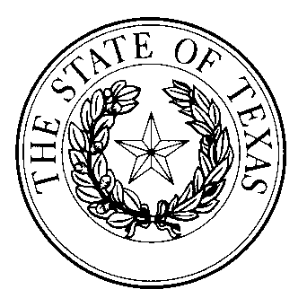  TRAMITES DE ADOPCIÓN -SOLICITUD DE CERTIFICADOS OFICIALES O APOSTILLAS | PARA USO EN TRAMITES RELACIONADOS A LA ADOPCIÓN DE UNO  O MAS NIÑOS

Familia Solicitante
Nombre:
Dirección:
 |  |  | Calle |  |  |  |  |  |  |  |  |  | Ciudad |  | Estado |  |  | Código Postal
Teléfono: |  |  |  |  |  |  |  | Correo Electrónico:
¿Ha hecho previamente alguna solicitud de certificados o apostillas para usarse en los mismos trámites de adopción?
Si |  |  |  | No |  | De ser afirmativo, indique su número de identificación de cliente:
Número de niños por adoptar: |  |  |  |  |  |  |  | Nombre(s):
Consulado/Embajada/País donde se tramitará el documento:
Para Documentos Certificados
Tipo de Documento:
Para Documentos Notariados (por un Notary Public en Texas)
Nombre del Notary:
Fecha de expiración de la comisión del Notary: |  |  |  |  |  |  |  |  |  |  |  |  |  | Número de Certificados/Apostillas solicitado:
 |  |  |  |  |  |  |  |  |  | (MM/DD/AAAA)
Certificación
Certifico que el(los) documento(s) solicitado(s) serán utilizados en trámites de adopción para uno o más niños.
Fecha:
 |  |  |  |  |  |  |  |  |  |  |  | Firma del Solicitante
Instrucciones
- Costo. El costo de un certificado oficial o apostilla con el fin de utilizarse en trámites de adopción de uno o más niños es de $10 por certificado o apostilla hasta un máximo de $100 por niño. El pago puede efectuarse con cheques personales, giros postales, o tarjetas de crédito American Express, Discover, MasterCard, y Visa. Los cheques y los giros postales deberán poder cobrarse en un banco o institución financiera de los E.U. y deberán estar hechos a nombre de Secretary of State. Si el pago es con tarjeta de crédito, el costo está sujeto a una cuota de conveniencia establecida por ley del 2.7% del costo total, y se deberá incluir la Forma 2101.

- Múltiples Solicitudes. Al solicitar dos o más certificados o apostillas, se deberá saldar el costo total en un sólo pago. Sin embargo, deberá completar una forma por separado para cada funcionario público o notary public.

- Documentos y su devolución. El documento certificado o notariado original y completo deberá presentarse junto con esta forma para poder expedir el certificado oficial o apostilla. Si la solicitud de certificado o apostilla concierne a una traducción, el documento completo deberá incluir tanto la traducción notariada como el documento original que se tradujo. Los documentos, el pago, y la forma deberán enviarse junto con un sobre de tamaño apropiado que contenga el nombre y dirección del destinatario y el franqueo prepagado para la devolución de los documentos.
- Entrega. Los documentos se pueden enviar por correo a P.O. Box 13550, Austin, Texas 78711-3550. También se pueden enviar por correo durante la noche a la dirección física: Secretary of State, Authentications Unit, 1019 Brazos, Austin, Texas 78701. También se acepta el servicio sin cita previa en la dirección física de lunes a viernes entre las 9:00 am a 4:00 pm.

